POTPISIVANJE UGOVORA ZA PROJEKT
„NISTE SAMI“ U SLAGALICI

Voditeljica projekta „Niste sami“, Tanja Vidović je 30. ožujka 2016. godine, u prostorijama Zaklade Slagalica u Osijeku potpisala Ugovor o financijskoj podršci projektu „Niste sami“, koji je vrijedan 35.224,00 kn. Projekt se provodi u partnerstvu sa Udrugom „Hrvatska žena“ Stari Jankovci, na području Općine Stari Jankovci.

Opći cilj projekta: povećati dostupnost usluga i sadržaja za osobe starije životne dobi,
Specifični cilj projekta: osigurati podršku u pružanju usluga za osobe starije na području Općine Stari Jankovci.

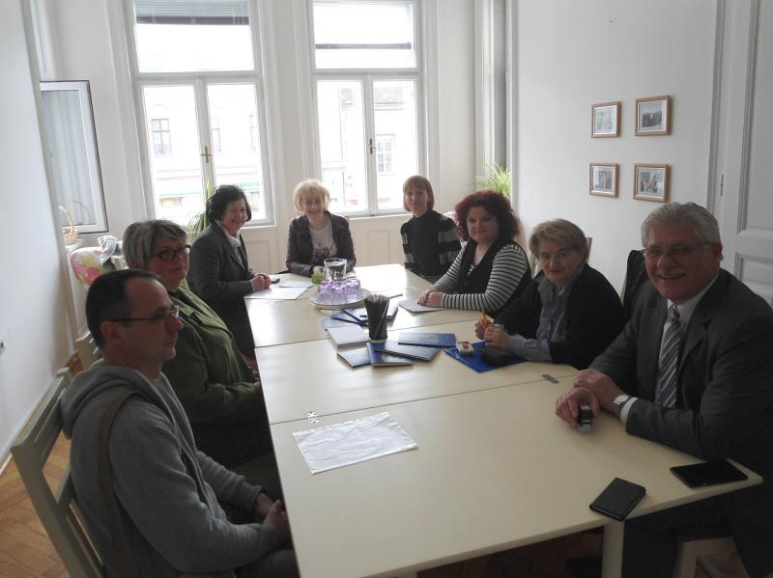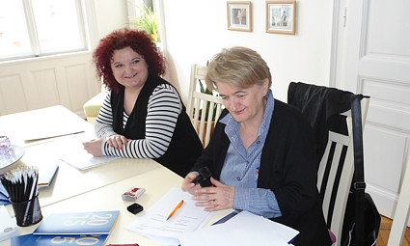
BOSINO, MUH, Jelena-Gordana Zloić, Tanja Vidović, Vesna Nedić, Tanja Vidović i Vesna Nedić
Marko Đukić

Jelena-Gordana Zloić, voditeljica Odjela za ugovaranje i dodjelu financijskih potpora Zaklade Slagalica, čestitala je predstavnicima udruga i poželjela da se projekti odrade što kvalitetnije, te naglasila da su iznimno zadovoljni kvalitetom prijava. Dodala je i da je ukupno planirana vrijednost Natječaja 270.000,00 kuna, a za područje Osječko-baranjske i Vukovarsko-srijemske županije dodijeljeno 165.540,53 kune.

Sredstva za projekt „Niste sami“ odobren je na natječaju "Superseniori", kojeg su proveli Zaklada Slagalica i Zaklada zajednički put. Natječaj „Superseniori“ koji je bio namijenjen udrugama čije su programske aktivnosti usmjerene na podizanje kvalitete života osoba starije životne dobi u lokalnoj zajednici (na području Osječko-baranjske i Vukovarsko-srijemske županije te Grada Zagreba). Projekt se financira sredstvima Nacionalne zaklade za razvoj civilnoga društva kroz Razvojnu suradnju u području filantropije i zakladništva u okviru Tematskog fonda "Demokratizacija i razvoj civilnoga društva 2.0".

